МИНИСТЕРСТВО ОБРАЗОВАНИЯ РОССИЙСКОЙ ФЕДЕРАЦИИ

КУРГАНСКИЙ ГОСУДАРСТВЕННЫЙ УНИВЕРСИТЕТ

Кафедра «Безопасность информационных автоматизированных систем»

Отчет по лабораторной работе №1.

**ДИСКРЕТИЗАЦИИ СИГНАЛОВ И СПЕКТРЫ**

По дисциплине: Безопасность систем БД

Выполнил студент группы Т-30913 _________________________________/Бутенко А.Ю./

Проверил *__________________________________________________________*/Волк В.К./

Курган, 2016

**Инструменты:**

Для выполнения работы использовался инструмент DBCC с параметрами PAGE и SHOWCONTIG.

**Выполнение работы:**

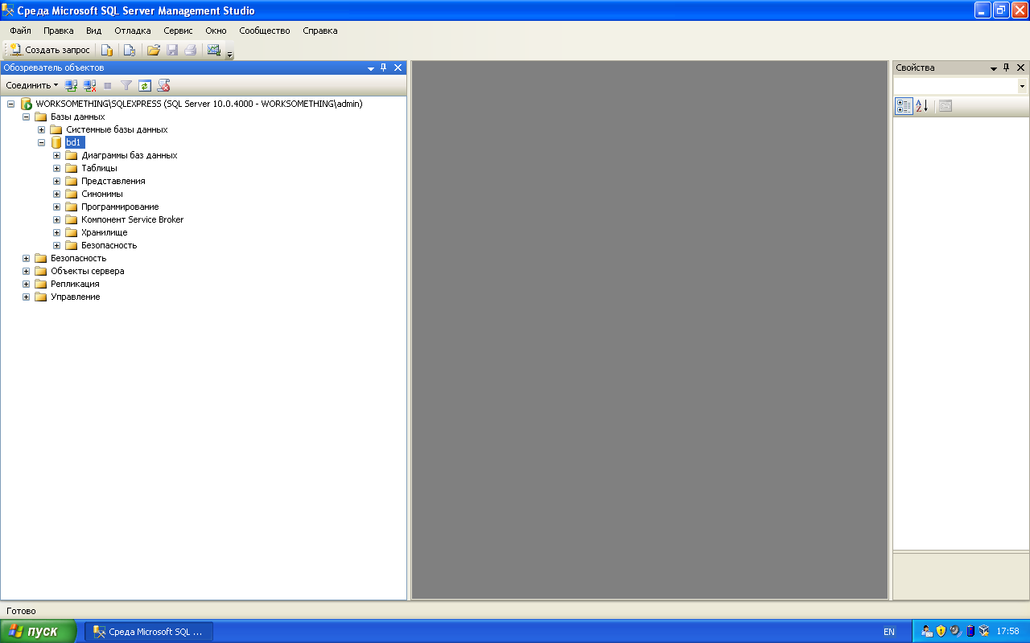

Рисунок 1. Создание БД #1.

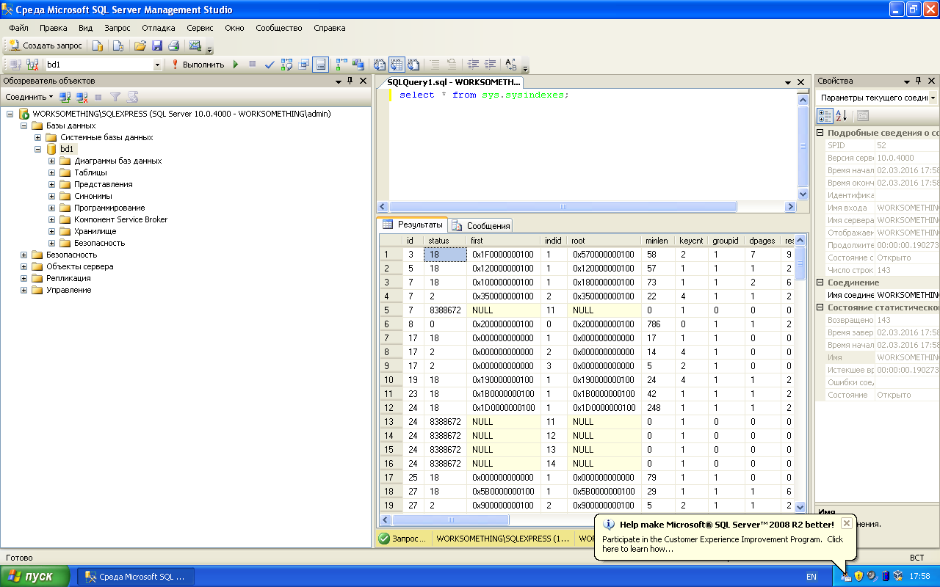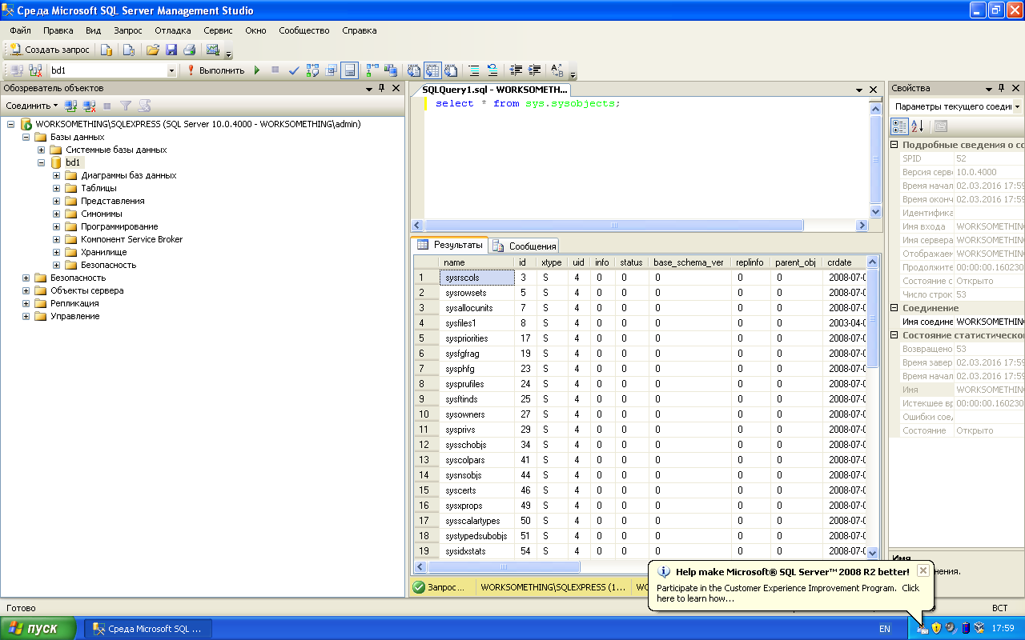

Рисунок 2,3. Структура таблиц sysindexes и sysobjects.

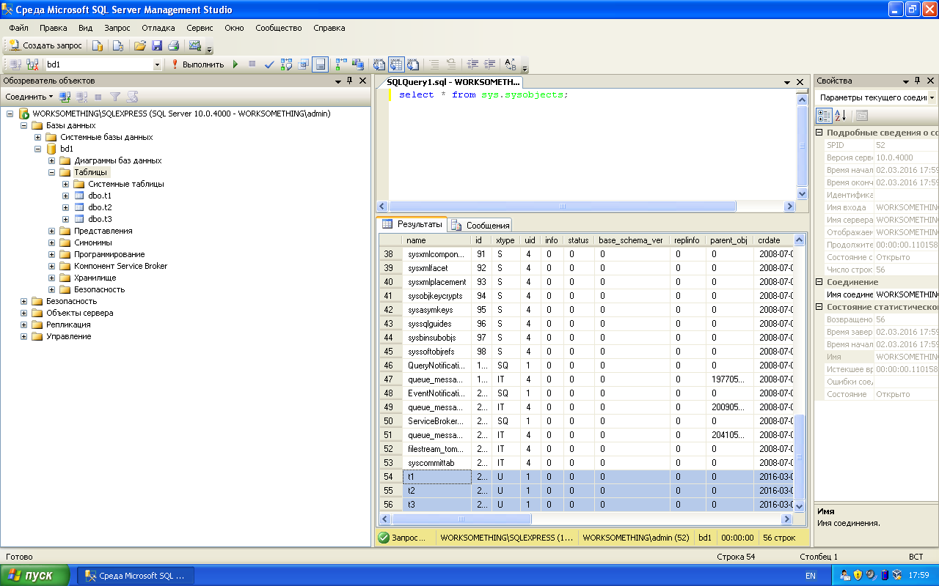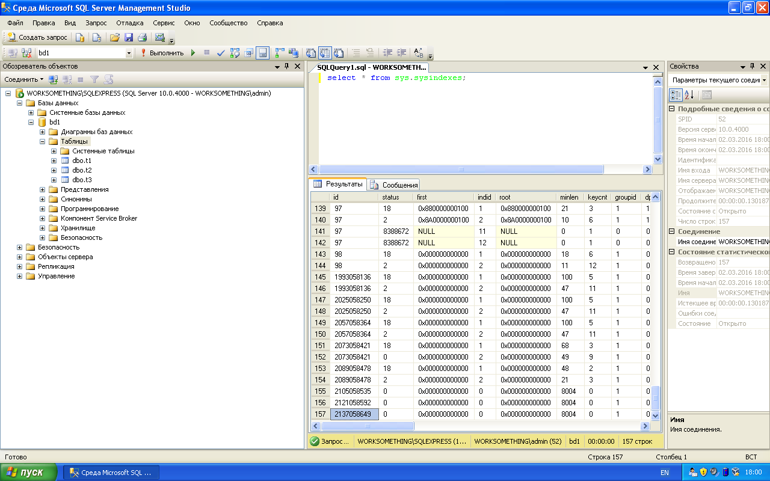

Рисунок 4,5. Структура таблиц sysindexes и sysobjects после создания необходимых таблиц.

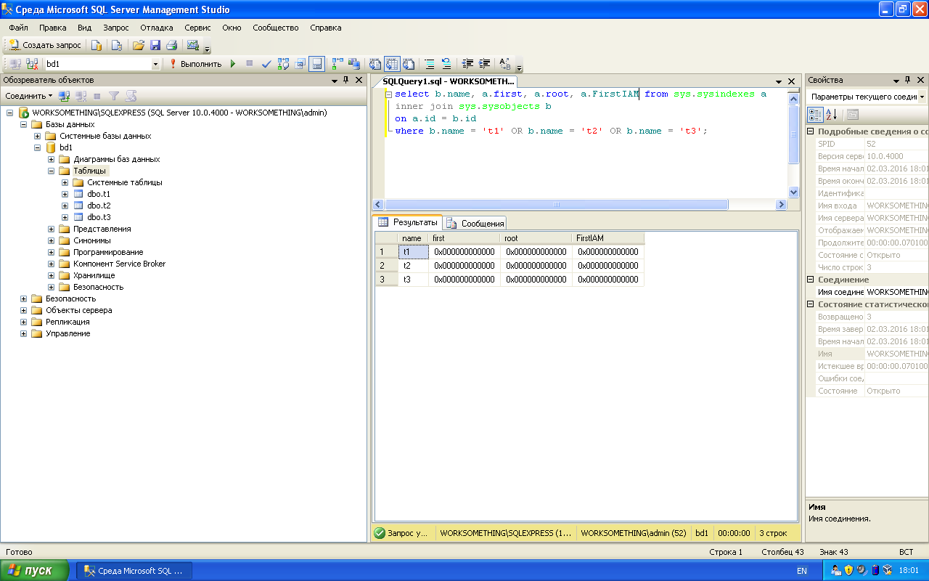

Рисунок 6. Общая информация о таблицах.

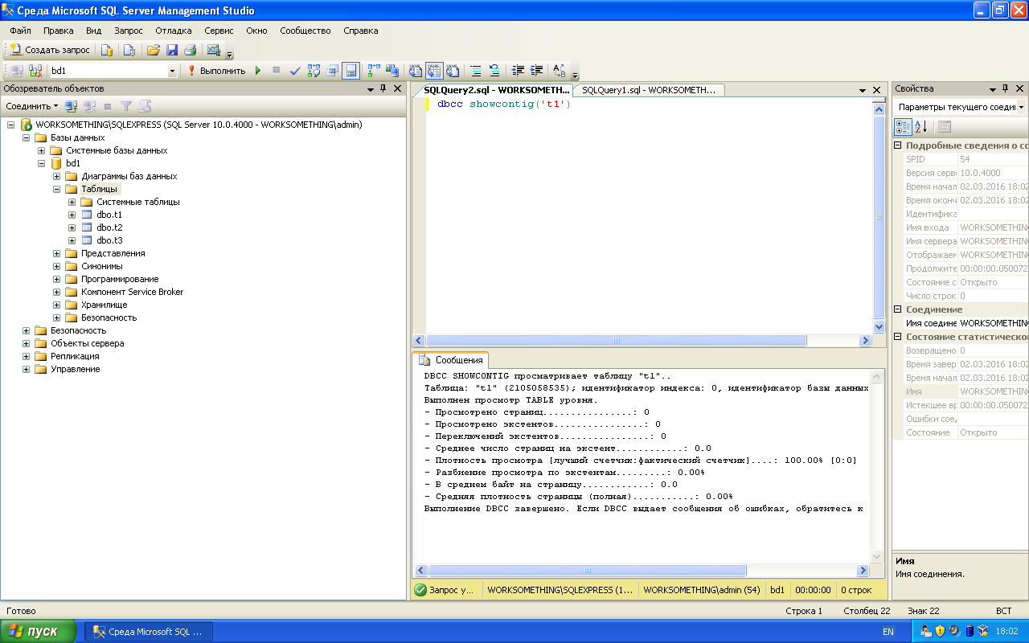

Рисунок 7. Пустая таблица t1.

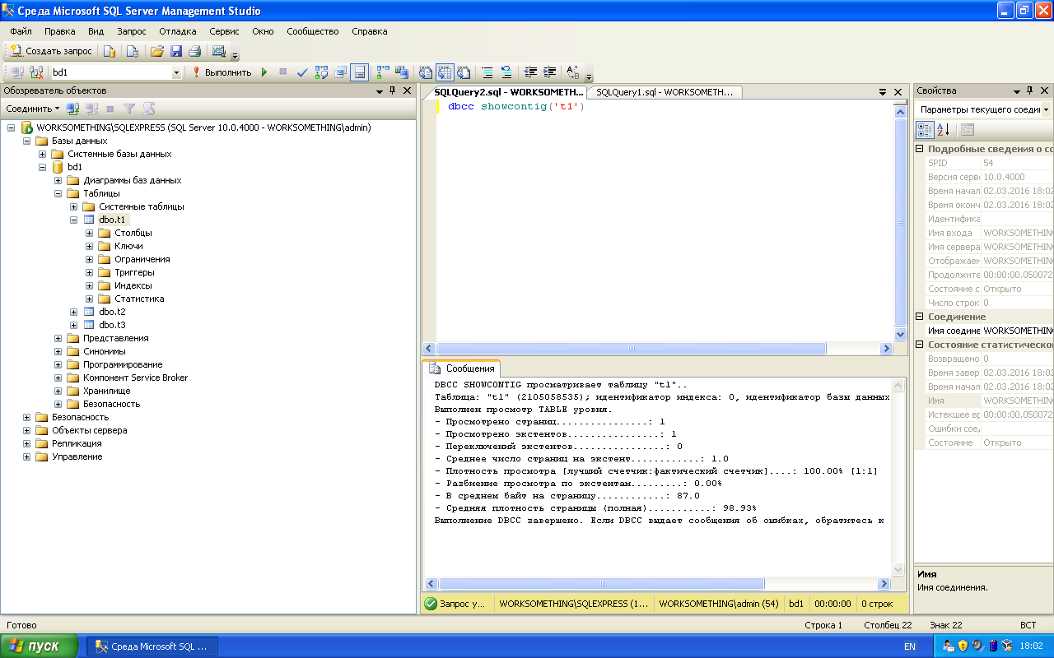

Рисунок 8. Таблица T1 после добавления одной строки.

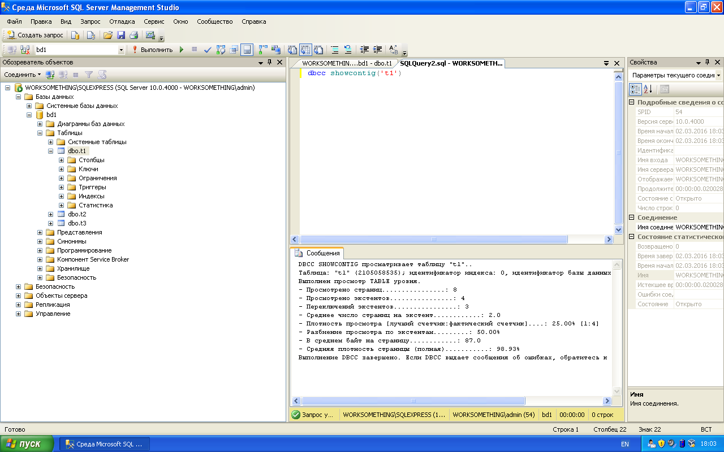

Рисунок 9. Таблица t1 после добавления 8 строк. Можно сделать вывод, что экстенты заполняются последовательно.

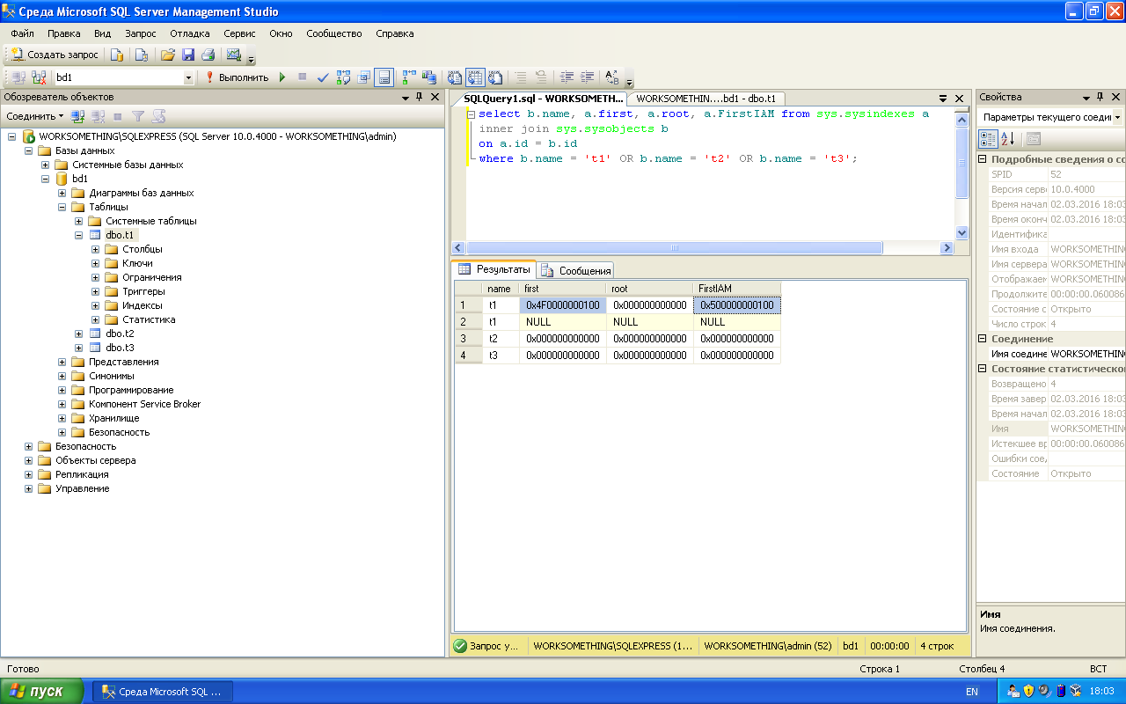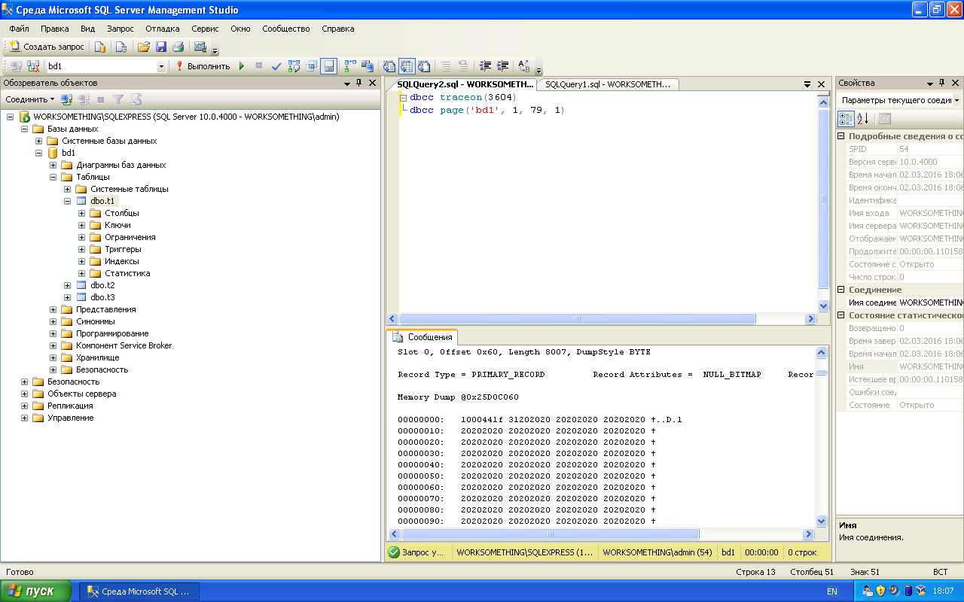

Рисунки 10, 11. Получение ссылки на первый файл таблицы t1 и чтение информации с помощью команды dbcc page.

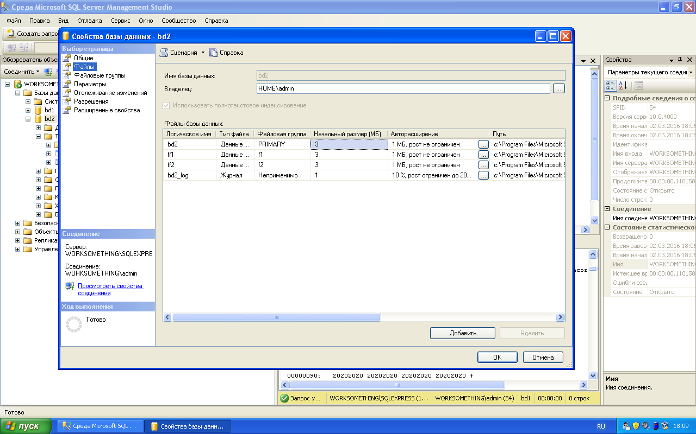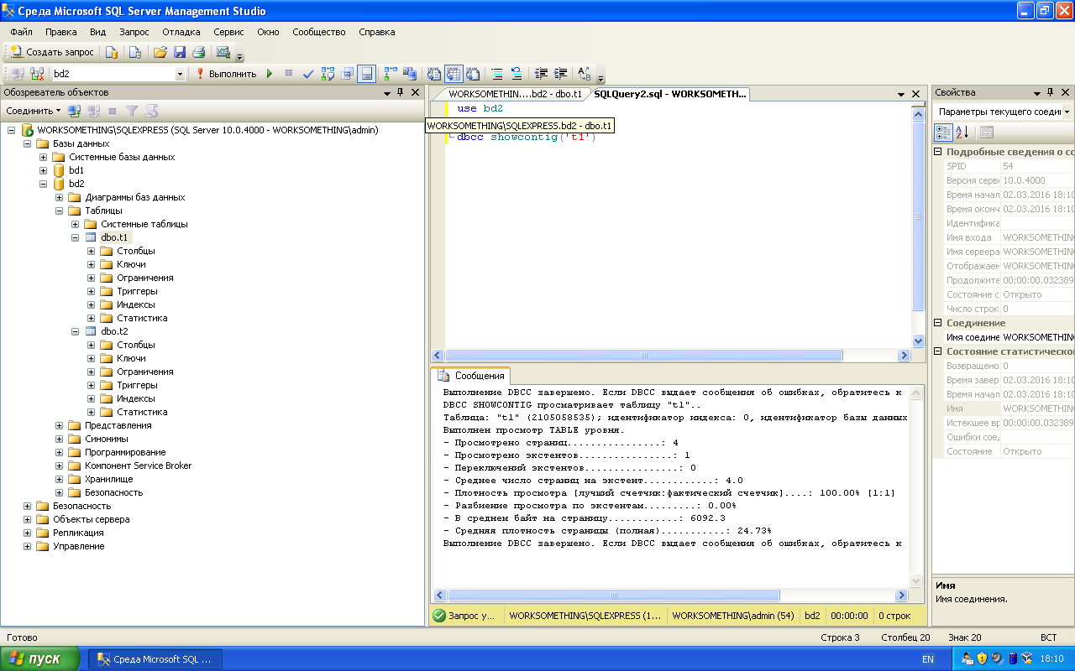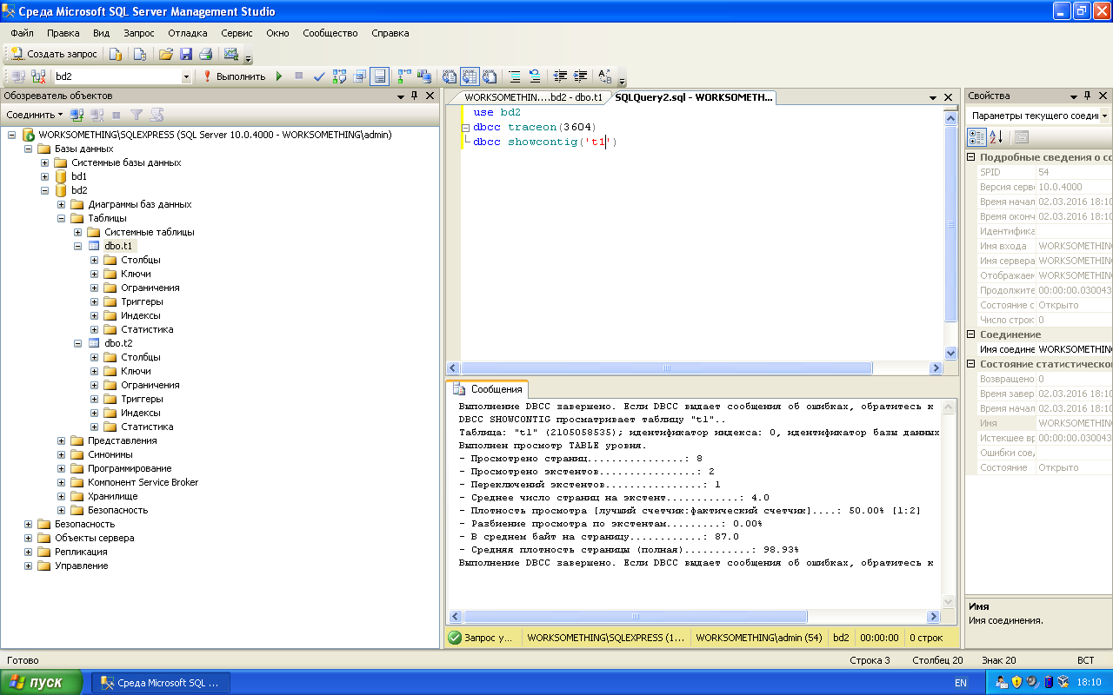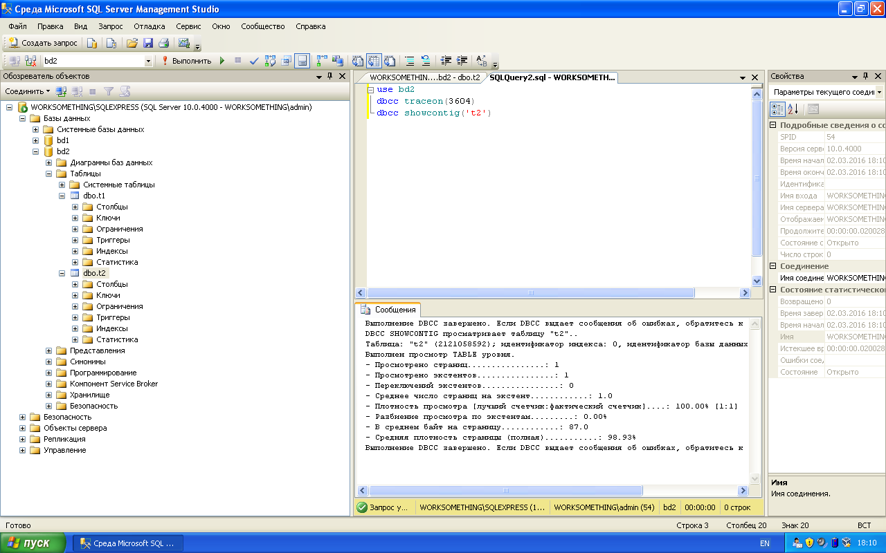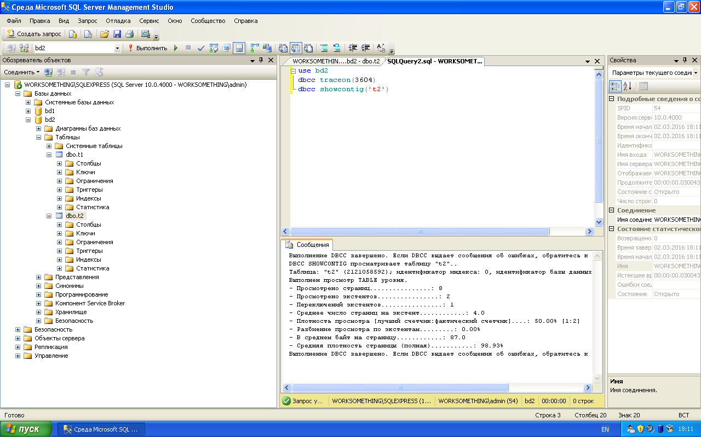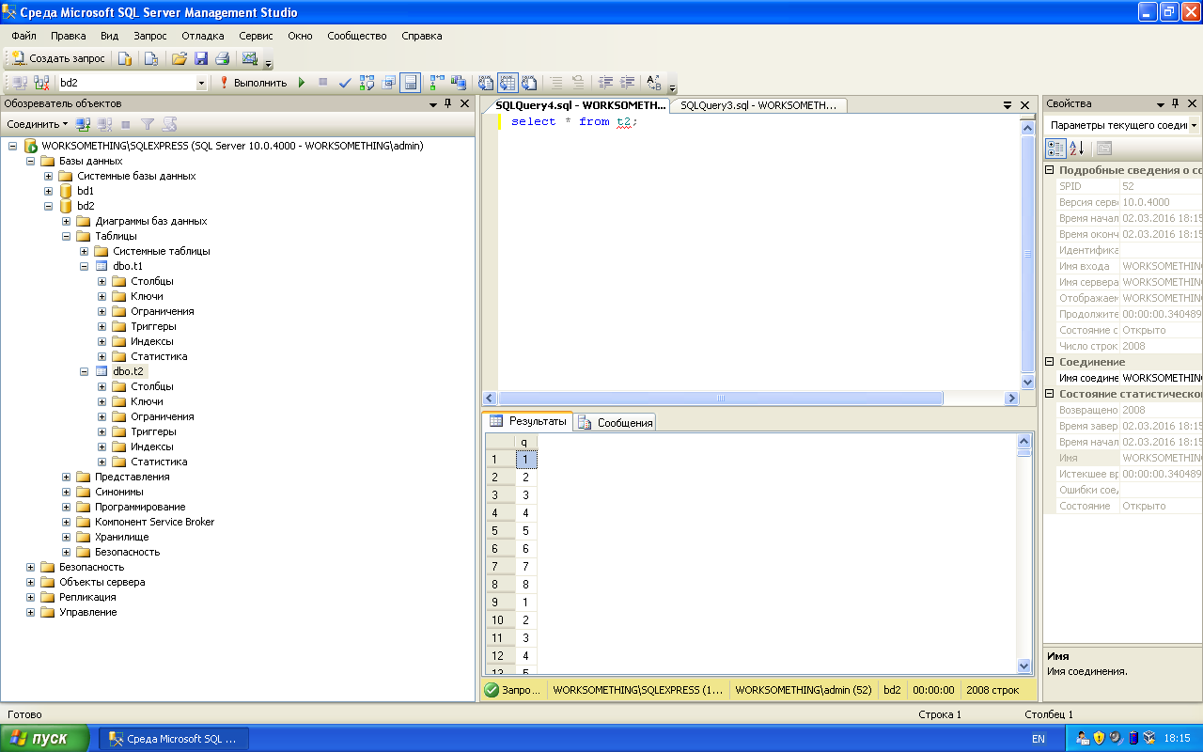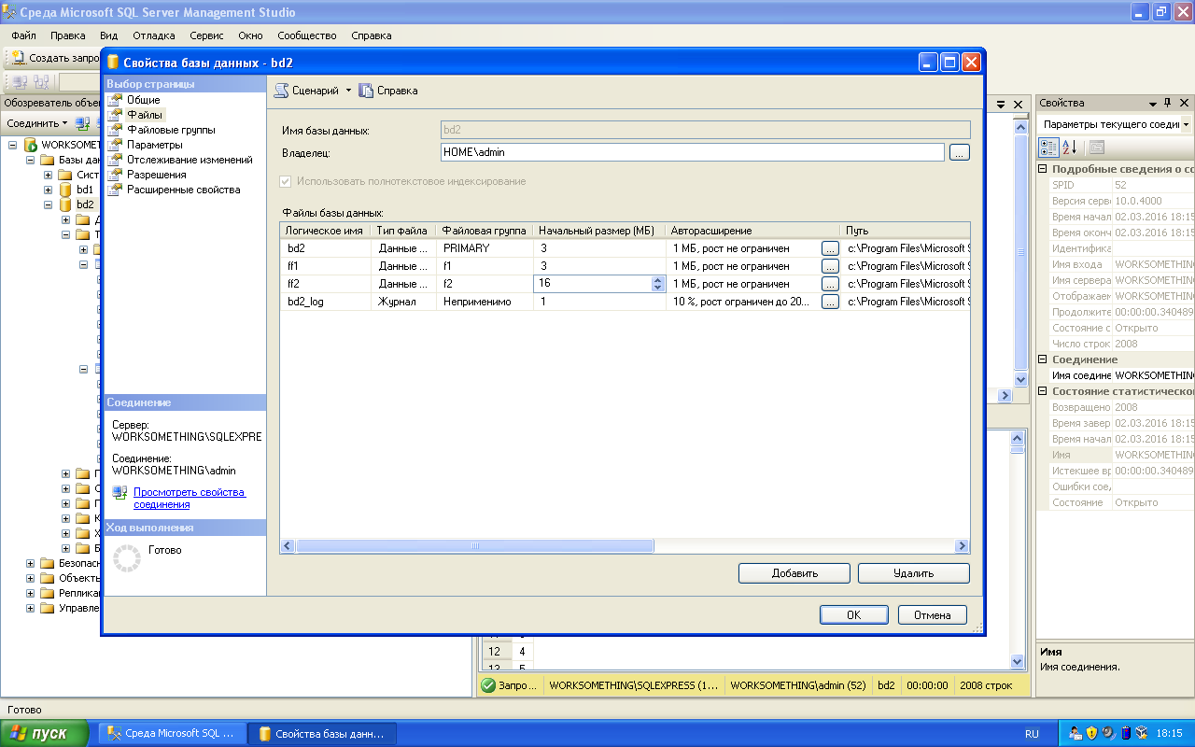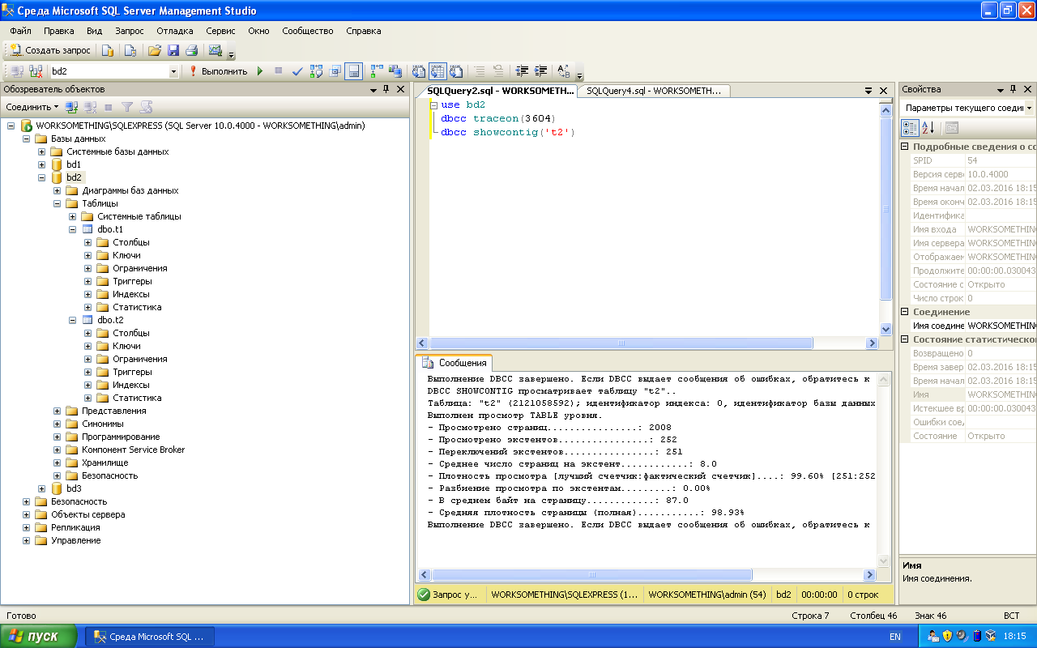

Рисунки 12-19. Создание bd2, заполнение таблицами и создание файловых групп с файлами. Каждой таблице соответствует своя файловая группа с файлом. Делаем вывод, что создание таблиц и сохранение информации в отличных от стандартной файловой группы ничем не отличается.

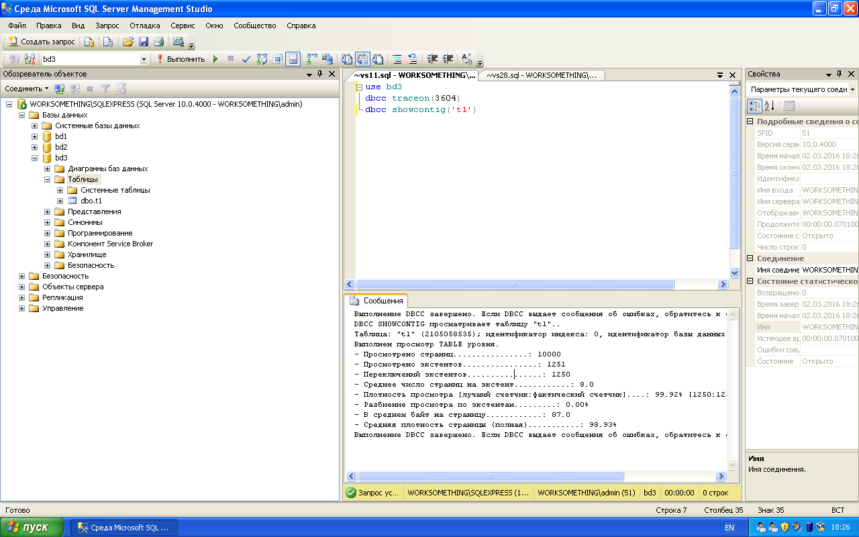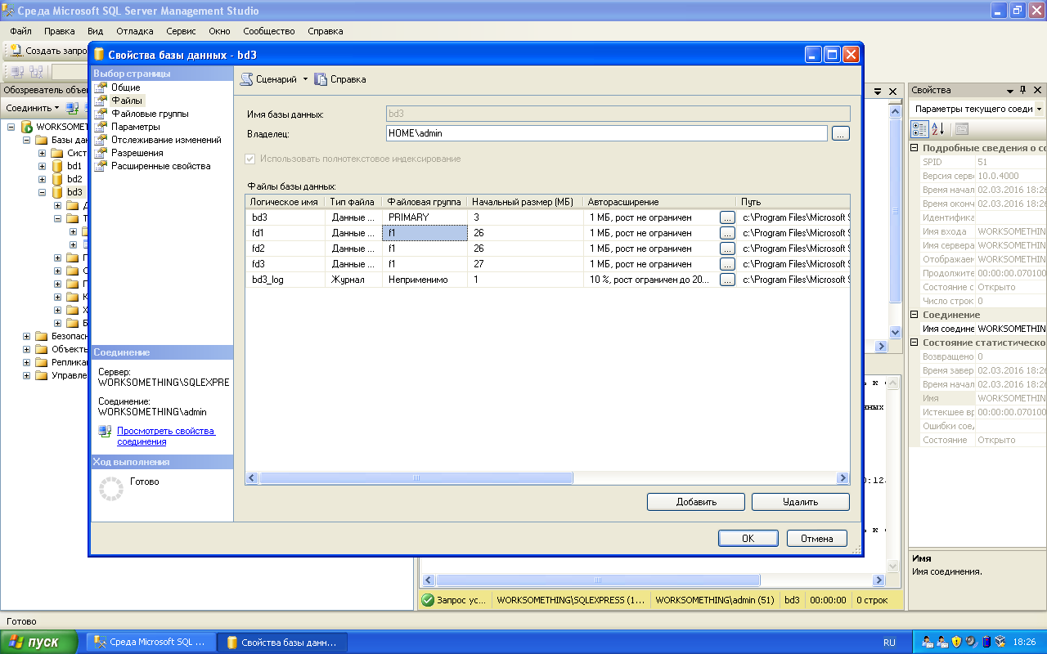

Рисунки 20-21. Создание 3 базы данных. Создание файловой группы с тремя файлами. Создание таблицы связанной с этой файловой группой. Добавление 10000 элементов в таблицу. Делаем вывод, что экстенты заполняются поочередно в каждый файл, а размеры этих файлов поочередно увеличиваются.

**Выводы:**

1. Если таблица одна и файловая группа с файлом одна, то данные попадают в файлы последовательно. И экстенты расположены последовательно.
2. Если количество таблиц равно количеству файлов и файловых групп. То каждый файл, соответствующий таблице, заполняется отдельно, последовательно.
3. Если таблица одна, а в файловой группе, которой соответствует эта таблица, содержится больше одного файла, то файлы заполняются последовательно и равномерно. То есть после добавления 10000 записей мы получаем 3 файла, которые последовательно увеличивались до 26~ МБ.